QUARTA TAPPA

I quesiti di questa tappa riguardano cubi, tetraedri e i loro sviluppi.

Tutti sapete che cos’è un cubo e immaginiamo che sappiate anche che cos’è lo sviluppo di un cubo, quello che usate quando volete costruire un cubo di cartoncino.

Un tetraedro è, come nella figura qui sotto, una piramide che ha per base un triangolo. I tetraedri che esamineremo qui hanno per base un triangolo equilatero e anche tutte le facce sono triangoli equilateri. Se immaginate di tagliarli lungo tre spigoli che escono da un vertice e poi di appiattirli, otterrete un grosso triangolo equilatero diviso in quattro come qui sotto: questo è uno sviluppo.



TETRAEDRO UNO SVILUPPO DI UN TETRAEDRO

Nelle domande, vi si chiede di decidere quali tra gli sviluppi disegnati rappresentino oggetti uguali (per esempio: due cubi uguali).
Noi, quando diciamo che un certo poliedro è “uguale” a un altro, intendiamo dire che rigirando fra le mani uno dei due riusciamo a metterlo in una posizione in cui abbia esattamente lo stesso aspetto del secondo. Se voi intendete una cosa diversa, ditecelo.

- Le sei figure qui sotto sono gli sviluppi di sei cubi colorati con due colori, ciascuno con due facce blu e quattro facce gialle. Quanti e quali sono i cubi uguali fra loro?

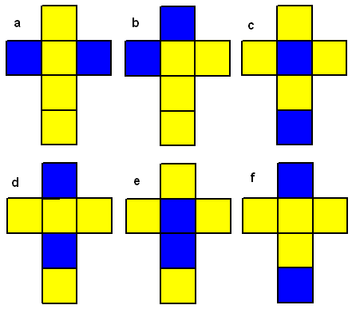

- Le sei figure qui sotto sono gli sviluppi di sei cubi colorati con due colori, ciascuno con tre facce blu e tre facce gialle. Quanti e quali sono i cubi uguali fra loro?

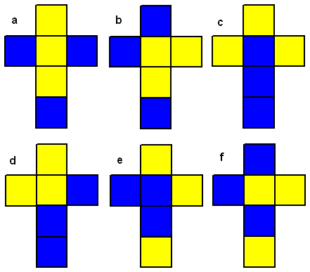

- Le sei figure qui sotto rappresentano gli sviluppi di sei tetraedri con due facce gialle e due facce blu. Quanti e quali sono i tetraedri uguali fra loro?

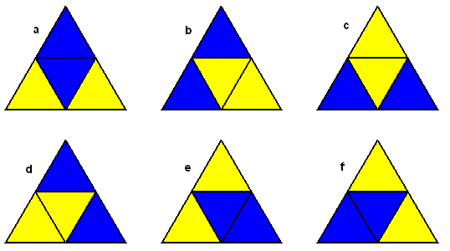

- Le sei figure qui sotto rappresentano gli sviluppi di sei tetraedri con le quattro facce colorate con quattro colori diversi. Quanti e quali sono i tetraedri uguali fra loro?

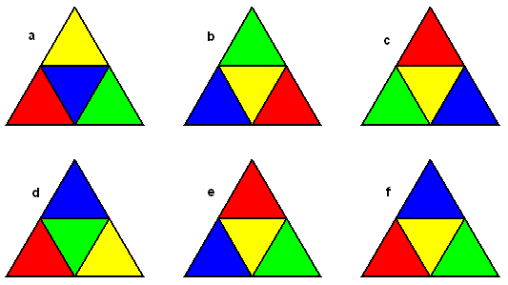

- Tornate sulle risposte che ci avete dato e cercate di individuare, nei quattro casi, una strategia per rispondere. Se voi avete capito come si fa e state telefonando a un vostro amico che ha lo stesso problema (ma voi non vedete le figure sul foglio che ha in mano), come fate a suggerirgli un modo per procedere?

NB per i ragazzi
- Abbiamo messo delle lettere accanto a ogni figura, in modo che possiate usarle per rispondere senza doverci mandare le figure.
- Per rispondere potete anche fotocopiare queste pagine, magari un po’ ingrandite, e su carta più resistente o cartoncino, in modo da costruire tutti i poliedri coinvolti e poterli poi davvero rigirare in mano. Questa soluzione per noi va benissimo, però tenete presente che in una gara a tempo non vi converrebbe, perché vi porta via molto tempo. Noi vi chiediamo comunque:
- che ci diciate, oltre alla risposta, in che modo avete ottenuto questa risposta (e questa è la domanda n.5)
- che, se decidete di costruire i poliedri, proviate comunque PRIMA a dare una risposta e soltanto in seguito verifichiate questa risposta con gli oggetti che avete in mano e eventualmente la cambiate. Diteci, in questo caso, non solo la vostra ultima risposta, ma anche la prima.

NB per i docenti
Abbiamo deciso di mantenere lo schema dell’ultima tappa, proponendo le stesse domande alle tre classi della scuola media, per lasciare ai ragazzi una maggiore varietà. Anche in questo caso naturalmente non è necessario rispondere a tutte le domande.

